Тема урока: Подготовка швейной машины к работе
Цель Научить работе на швейной машине
Задачи:
- научить приемам намотки нити на шпульку, регулировки длины стежка, закрепления строчек, отработать приемы работы на швейной машине.
- закреплять умение детей организовывать рабочее место при работе на швейной машине;
- развивать моторику мелких мышц руки, глазомер.
- воспитывать аккуратность, точность выполнения, внимательность.
Тип урока: урок-практикум.
Ожидаемые результаты:
Знать: Как заправляют верхнюю и нижнюю нитки.
Уметь: Регулировать натяжение ниток
Понимать: Как выглядит правильная и не правильная строчка
Межпредметные связи: технология 1-4 кл.,
Форма работы: групповая, индивидуальная.
Оборудование: таблица «Швейная машина 2-М класса ПМЗ», швейные машины.
Ход урока:
І. Организационный момент: проверка готовности к уроку, проверка отсутствующих, проверка домашнего задания.
ІІ. Повторение пройденного, знание ТБ при работе на швейной машине.
ІІІ. Изучение нового материала. ГР Изучение инструкционной карты
а) Объявление темы. (запись в тетради)
Как вы думаете:
- Что такое стежок? (Это расстояние между двумя проколами иглы).
- Я из чего состоит шов? (из стежков) Т.е. шов – это определенное количество стежков.
- Какие бывают швы? (ручные и машинные)
- А сколько миллиметров в 1 см.
- Если мы говорим полсантиметра – это значит?
Ручные Машинные швы
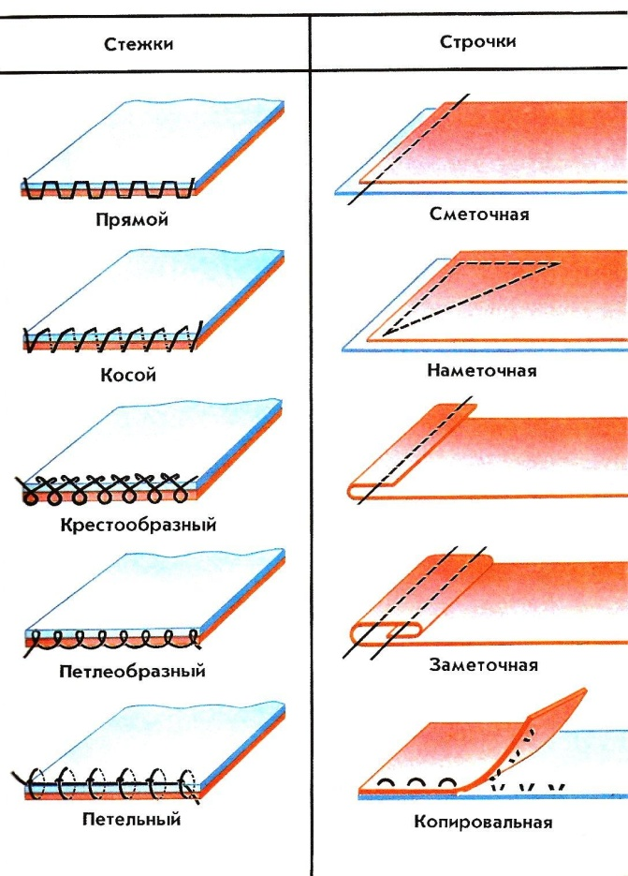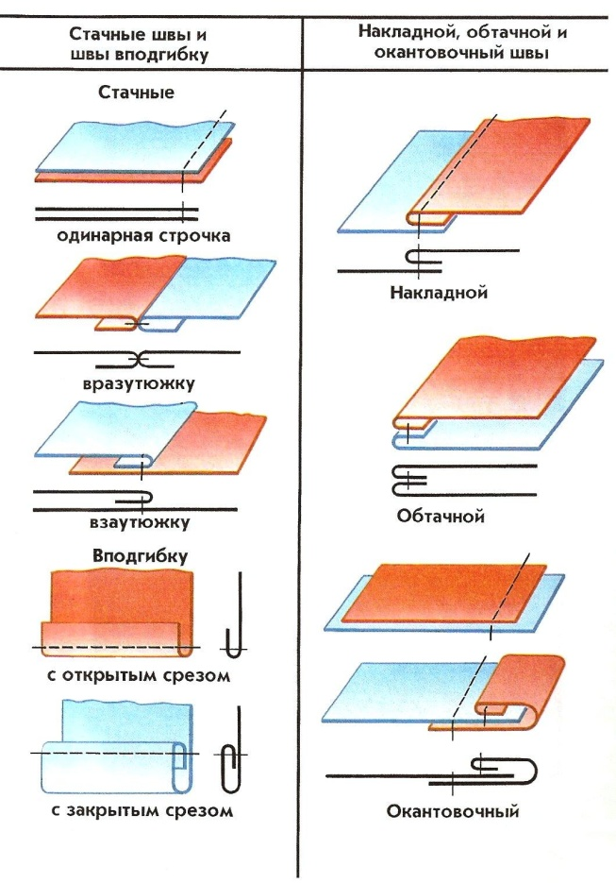
IV. ПР Работа на швейной машине
а) Вводный инструктаж.
Практическая работа №1 Подготовка швейной машины к работе.
В ходе практической работы учитель следит за посадкой учащихся за машиной, выполнением правил безопасного труда, правильностью выполнения работы.
Практическая работа №2 Отработать приемы работы на швейной машине без нити.
Выполнить машинные строчки с нитями на ткани по образцу.
б) Текущий инструктаж.
Подготовка швейной машины к работе
- Поверни маховое колесо на себя и установи игловодитель в крайнее верхнее положение.
- Подними лапку
- Поставь катушку с нитками на катушечный стержень
- Открой задвижную пластину, вынь шпульный колпачок и вытащи из него шпульку
- Переключи машину на холостой ход
- Намотай несколько витков ниток на шпульку вручную. Установи ее на шпульный колпачок.
- Намотай нитку на шпульку.
- Вставь шпульку в шпульный колпачок оставляя свободный конец 10–15 см
- Вставь шпульный колпачок в челночное устройство
- Переключи машину на рабочий ход
- Заправь верхнюю нитку
- Придерживая конец верхней нити левой рукой, поверни правой маховое колесо на себя так, чтобы игла опустилась вниз и захватила челночную нитку.
- Заправь две нитки под лапку.
в) Заключительный инструктаж.
г) Закрепление пройденного.
- Перед вами несколько карточек с названиями швов и образцы этих швов. Определение, к какой группе швов они относятся.
- А какова ширина стачного шва?
- Где его применяют?
- А теперь вспомним последовательность выполнения стачного шва с помощью технологической карты.
- Итак, какая первая операция?
V. Домашнее задание
VІ. Подведение итогов урока.
VII. Рефлексия «Закончи» М3
Я узнал…
Я не понял…
Я могу…
VІІI. Уборка рабочих мест.

